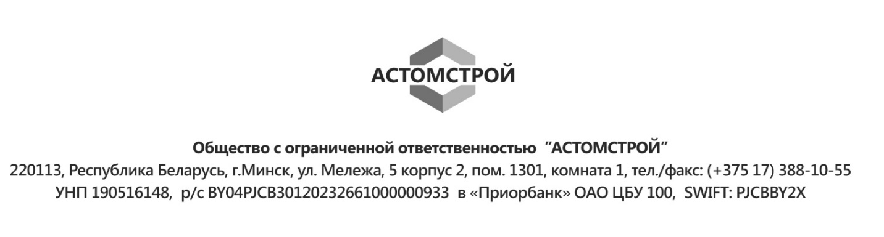

Директору

ООО «Рога и копыта»

Иванову И.И.

В целях обеспечения защиты персональных данных и в соответствии с требованиями Закона Республики Беларусь от 07.05.2021 № 99‑З «О защите персональных данных» (далее – Закон) настоящим направляем запрос на предоставление сведений, подтверждающих выполнение обязательных мероприятий по защите персональных данных.

Согласно ст. 1 Закона:

* **оператор** - государственный орган, юридическое лицо, иная организация, физическое лицо (в том числе индивидуальный предприниматель), которые, если не определено иное, самостоятельно или совместно с иными лицами организуют и (или) осуществляют обработку персональных данных;
* **уполномоченное лицо** - государственный орган, юридическое лицо, иная организация, физическое лицо, которые в соответствии с актами законодательства, решением государственного органа, являющегося оператором, либо на основании договора с оператором осуществляют обработку персональных данных от имени оператора или в его интересах;
* **субъект персональных данных** - физическое лицо, в отношении которого производится обработка персональных данных.

В соответствии с Законом, [наименование организации или ФИО ответственного лица] является Оператором, а [наименование или ФИО] – Уполномоченным лицом. При этом пункт 3 ст. 7 Закона возлагает на Оператора ответственность перед субъектами персональных данных за действия Уполномоченного лица.

Исходя из вышеизложенного, просим предоставить сведения, содержащие наименования, номера и даты приказов, распоряжений и иных локальных нормативных актов, подтверждающих выполнение обязательных мероприятий по защите персональных данных, предусмотренных ст. 17 Закона:

|  |  |
| --- | --- |
| Мера | Наличие документов с указанием наименования, номера и даты приказа, распоряжения или иного локального акта |
| Наименование организации, юридический адрес. |  |
| Назначение структурного подразделения или лица, ответственного за осуществление внутреннего контроля за обработкой персональных данных |  |
| Издание документов, определяющих политику оператора (уполномоченного лица) в отношении обработки персональных данных |  |
| Ознакомление работников оператора (уполномоченного лица) и иных лиц, непосредственно осуществляющих обработку персональных данных, с положениями законодательства о персональных данных, в том числе с требованиями по защите персональных данных, документами, определяющими политику организации в отношении обработки персональных данных, а также обучение указанных работников и иных лиц в порядке, установленном законодательством |  |
| Установление порядка доступа к персональным данным, в том числе обрабатываемым в информационном ресурсе (системе) |  |
| Осуществление технической и криптографической защиты персональных данных в порядке, установленном Оперативно-аналитическим центром при Президенте Республики Беларусь, в соответствии с классификацией информационных ресурсов (систем), содержащих персональные данные. (наличие действующего аттестата соответствия с указанием даты его получения) |  |
| Иные меры, направленные на обеспечение защиты персональных данных |  |

Просим предоставить запрашиваемую информацию в виде таблицы на бумажном носителе, оформленном и подписанном руководителем организации, а также в электронном виде на адрес reveko_k@mile.by, в срок не позднее 15 календарных дней с даты получения запроса.

Директор

исп. Ревеко

8(029)1550273